11个动作办公室减脂！别以没时间为借口

脂肪的堆积，是人们在日常生活中的习性造成的。

生活工作中的久坐，是造成脂肪的主要原因之一，所以想要减肥，改变身材，可以从增加活动量做起。

如果想要强效减脂，可以多做一些有氧运动，每周三四次的有氧运动可以很好的减去脂肪。

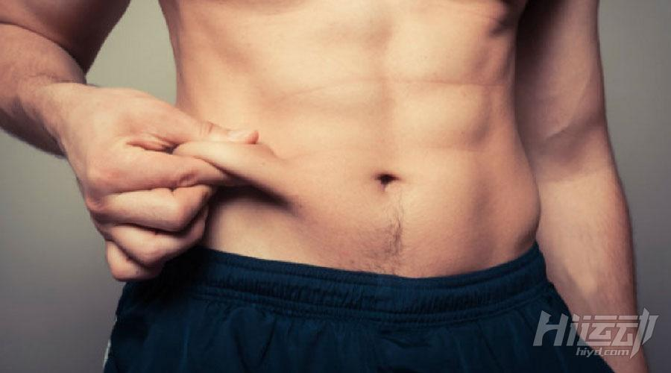

如跑步，跳绳，游泳等。

现在快节奏的生活，很多人会利用hiit训练来强化燃脂，这种运动不限制时间，场地，天气等因素的限制，可以随时随地进行锻炼，非常适合现代年轻人的生活节奏。

今天给大家介绍一组办公室燃脂课程，别再找借口说自己没时间。

每天中午休息时间，就可以得到有效的锻炼。

一共11个动作，选取6-8个动作，每个动作30秒，休息15秒，全部做完为一组，一共做3-4组。

办公室训练动作一：



办公室训练动作二：



办公室训练动作三：



办公室训练动作四：



办公室训练动作五：



办公室训练动作六：



办公室训练动作七：



办公室训练动作八：



办公室训练动作九：



办公室训练动作十：



办公室训练动作十一：

